Szanowni Mieszkańcy,

Urząd Gminy Wietrzychowice informuje, że od 1 marca 2023 r. na terenie Gminy Wietrzychowice wprowadzony zostanie system identyfikacji worków na odpady segregowane oraz pojemników na odpady zmieszane za pomocą kodów kreskowych. Kody kreskowe zawierają informację o terminie odbioru odpadów, adresie nieruchomości, z której nastąpił odbiór odpadów komunalnych, rodzaju oraz ilości odpadów odebranych z danej nieruchomości.

Mieszkańcy Gminy Wietrzychowice od 1 marca 2023 r. są obowiązani do oznaczenia w sposób widoczny na:

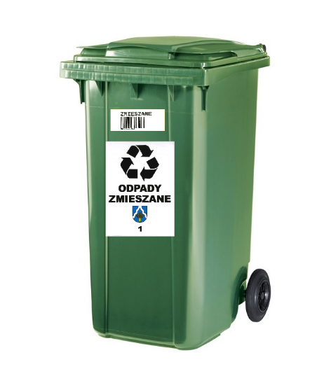
- pojemniku na odpady zmieszane użyczonego do użytkowania Mieszkańcom przez Gminę Wietrzychowice:

- z przodu pojemnika w górnej jego części etykietę z kodem kreskowym wielokrotnego sczytania, oznaczone napisem „ZMIESZANE-KOSZ”,

- z przodu pojemnika pod kodem kreskowym etykietą inwentaryzacyjną, zawierającą napis „ODPADY ZMIESZANE”, godło oraz numer inwentaryzacyjny po uprzednim usunięciu „starej” naklejki. Powierzchnię pojemnika przed przyklejeniem etykiety należy wcześniej umyć i odtłuścić.

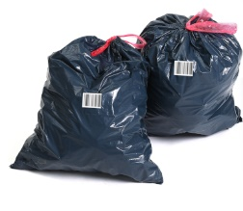

- workach na odpady zmieszane, w tym popiół, wystawianych dodatkowo oprócz pojemnika etykiety z kodem kreskowym jednokrotnego sczytania, oznaczone napisem „ZMIESZANE”,

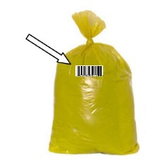

- workach do selektywnej zbiórki odpadów etykiety z kodem kreskowym jednokrotnego sczytania, oznaczone napisem „SEGREGOWANE”.

Po 1 marca 2023 r. brak kodu kreskowego na workach lub pojemnikach skutkuje brakiem odbioru odpadów komunalnych w dniu odbioru.

W przypadku wyczerpania otrzymanego pakietu kodów, istnieje możliwość zamówienia z co najmniej 2 dniowym wyprzedzeniem nowego pakietu kodów w Urzędzie Gminy Wietrzychowice:
-osobiście pok. nr 2 lub 3, telefonicznie: 14 645 80 45 wew. 11 lub 12.

